Projektdokumentation

1. Aufgabe des Projektes

Mit der Software „Gesichtsmusikant“ wird über Gesichtstracking die Bewegung des Gesichtes eingefangen und mit Geräuschen wiedergegeben.

Dabei kann zwischen zwei Modi entschieden werden. Zum einen ist da der Sample Modus. Darin werden abgeschlossene Bewegungen gedeutet und dann ein kurzer Sound abgespielt. So ruft z.B. das Öffnen des Mundes das Trompeten eines Elefanten hervor.

Zum anderen ist da der Synthesizer Modus. Dieser ermöglicht es mithilfe des Gesichtes mit einem Ton zu spielen. Dazu wird auf dem Bildschirm ein Synthesizer eingeblendet, dessen Hebel sich mit der Gesichtsbewegung verändern.

1. Bedienungsanleitung

Für den Synthesizer Modus muss zusätzlich noch Pure Data gestartet werden. Siehe Installationsanleitung.

|  |  |  |
| --- | --- | --- |
| Gesichtsbewegung | Sample Modus | Synthesizer Modus |
|  |  |  |
| Augenbrauen hoch | Hupe |  |
| Mund auf | Adler |  |
| Kopf links/rechts rotieren | Mücke/Klirren |  |
| Kopf vorne/hinten bewegen | Elefant/Ente |  |
| Kopf links/rechts bewegen | Ozean/Blubbern |  |

1. Installationsanleitung

**Pure Data:**

Es wird die Pure Data Extended Portable benötigt. Diese kann unter folgendem Link heruntergeladen werden.

<http://sourceforge.net/projects/pure-data/files/pd-extended/0.43.4/Pd-0.43.4-extended-windowsxp-i386.zip/download>

Die heruntergeladene Datei muss entpackt werden. Im Entpackten Ordner befindet sich eine Datei mit dem Namen: pd-extended.bat

Diese muss durch die gleichnamige Datei aus dem Programmordner ersetzt werden.

Mit einem Doppelklick auf die ersetzte Datei wird Pure Data gestartet.

Jetzt muss mit dem sich öffnenden Programm die ebenfalls im Programmordner befindliche Datei: Gesichtsmusikant.pd geöffnet werden.

1. Systemarchitektur

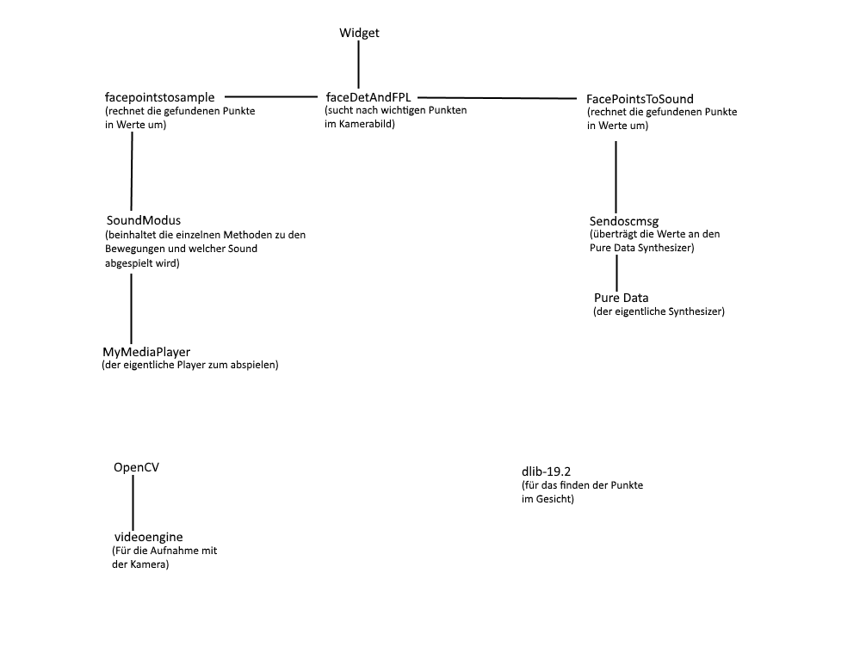

1. Beschreibung eines technischen Teilaspektes
2. Auswertung:
   1. Was hat funktioniert
   2. wo waren die Grenzen
   3. was würden wir beim nächsten Mal anders machen